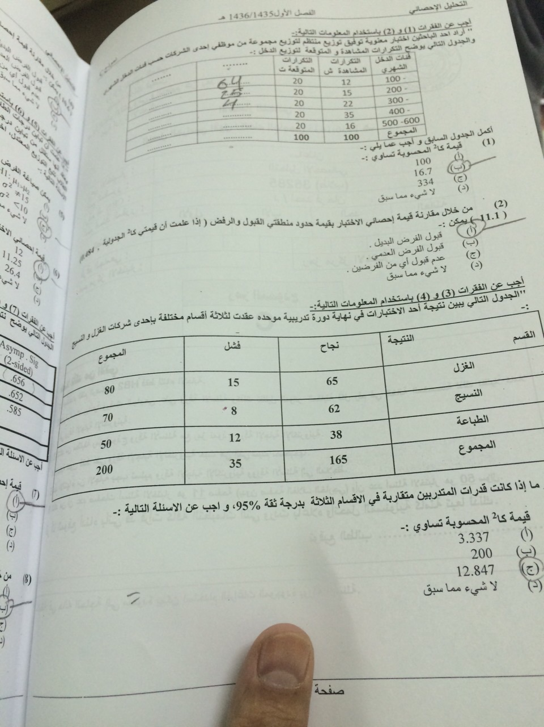
ابوعبدالله KAREEM999

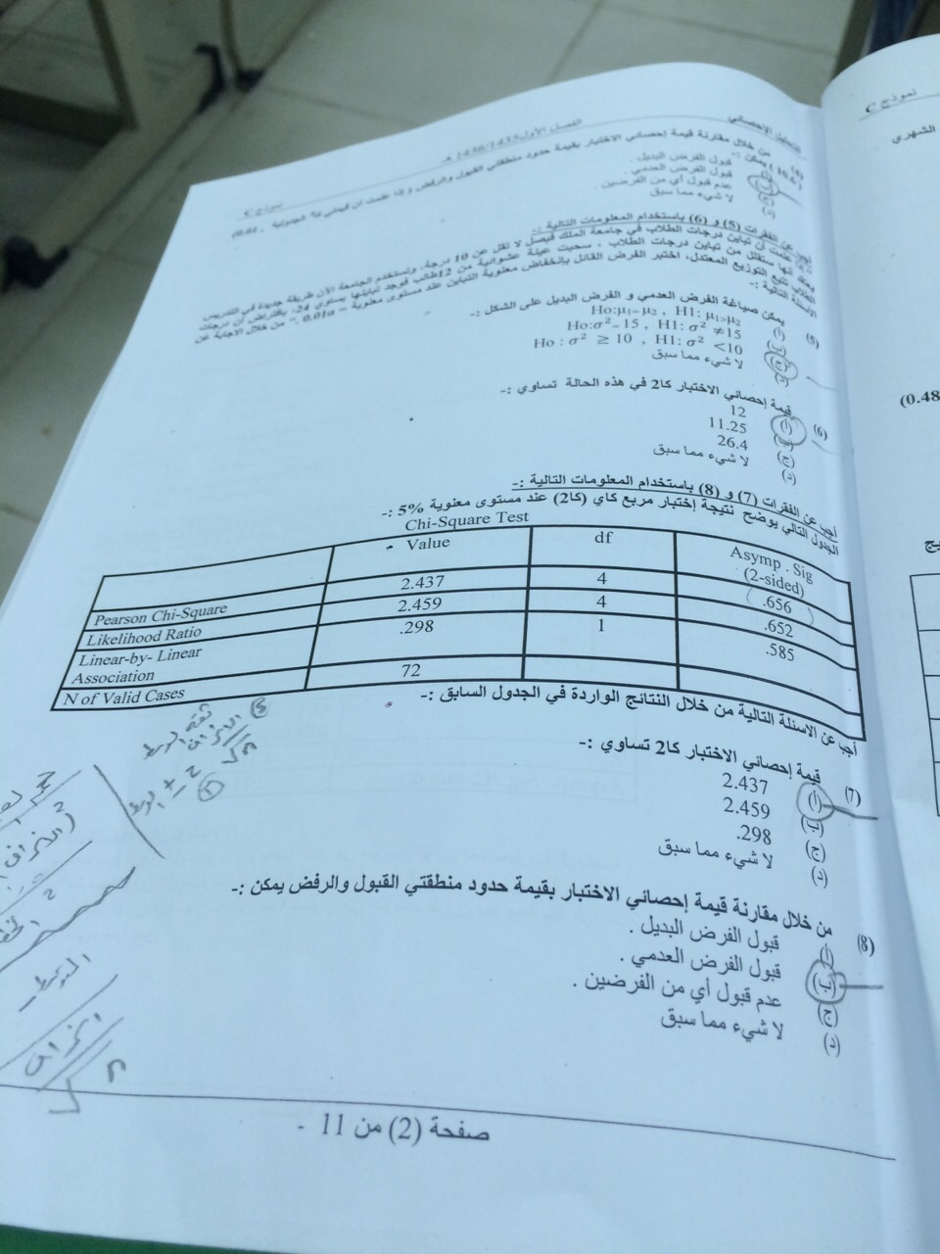
ابوعبدالله KAREEM999

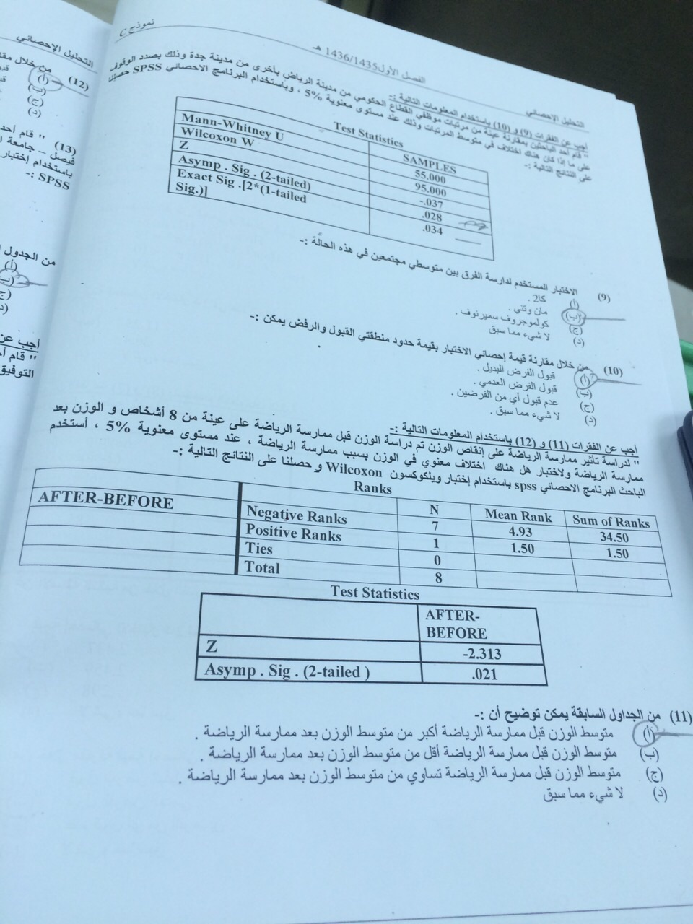
ابوعبدالله KAREEM999

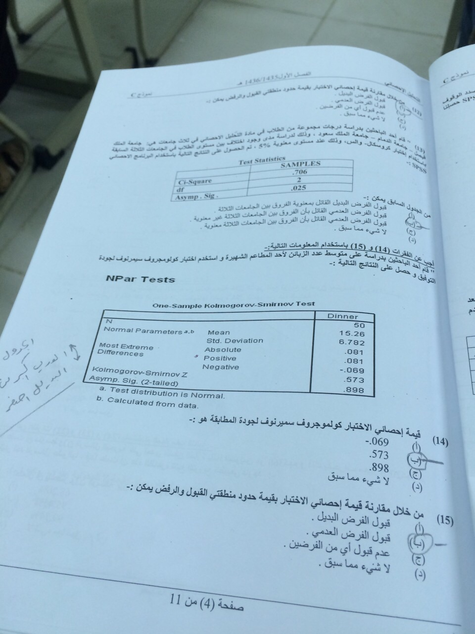
ابوعبدالله KAREEM999

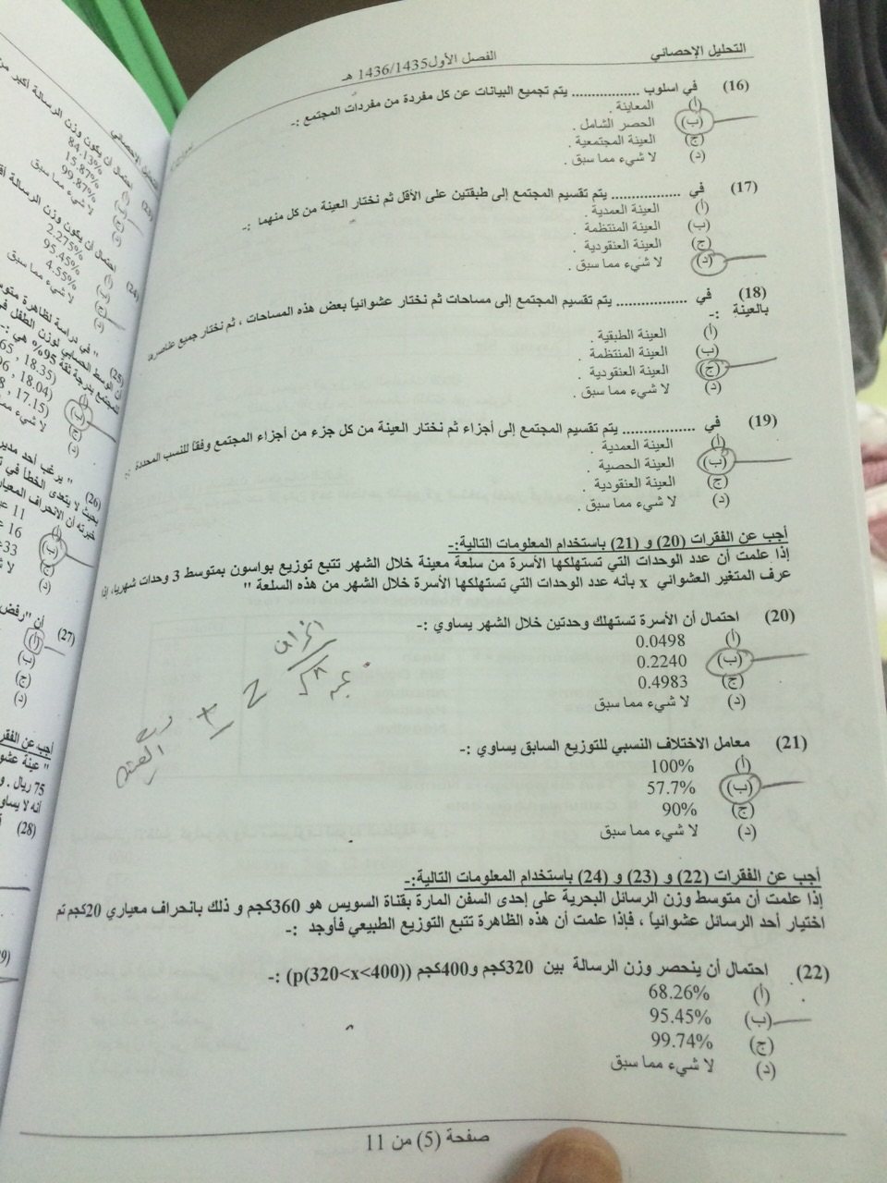
ابوعبدالله KAREEM999

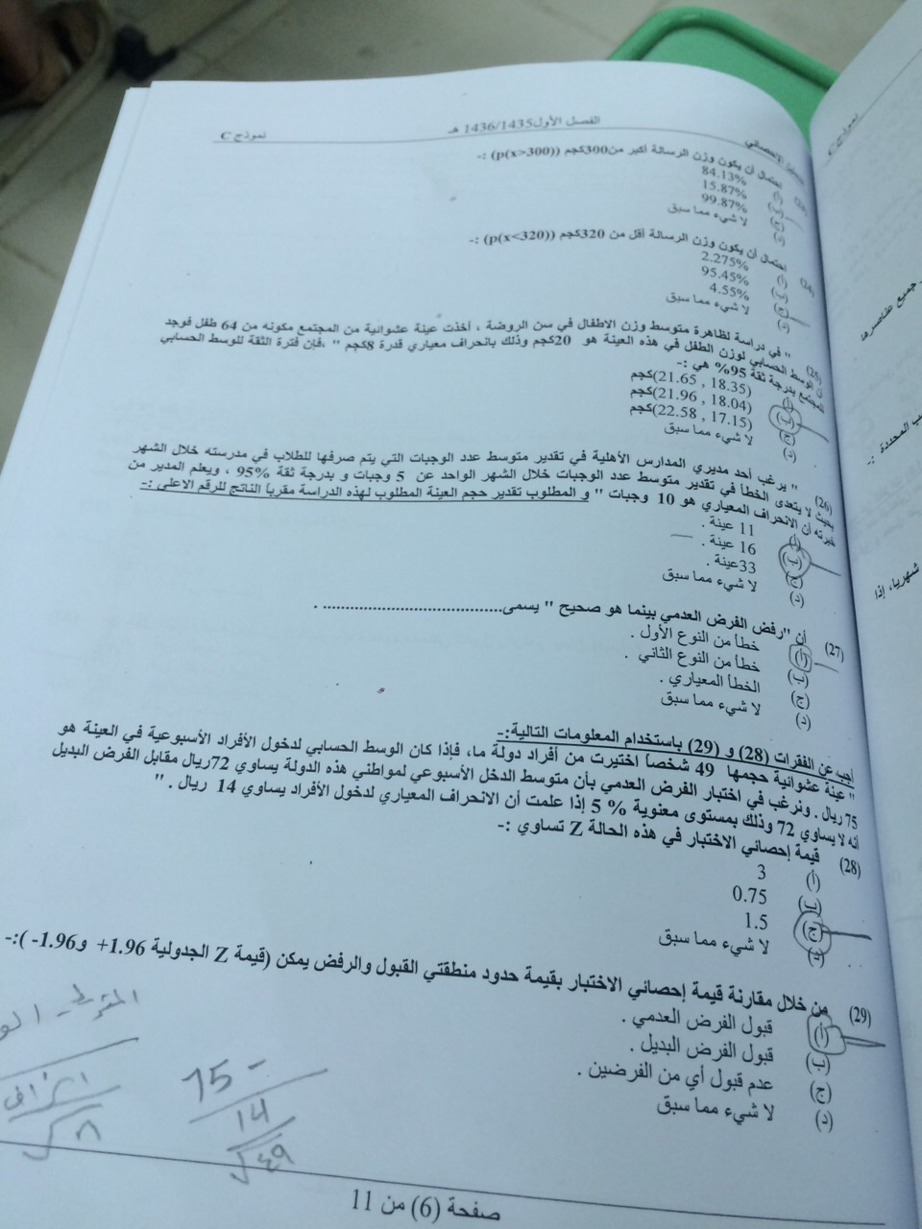
ابوعبدالله KAREEM999

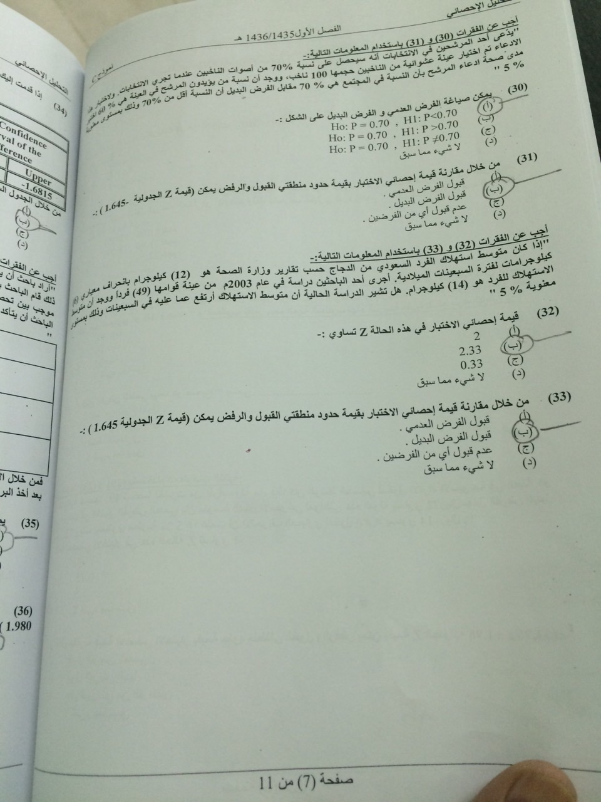
ابوعبدالله KAREEM999

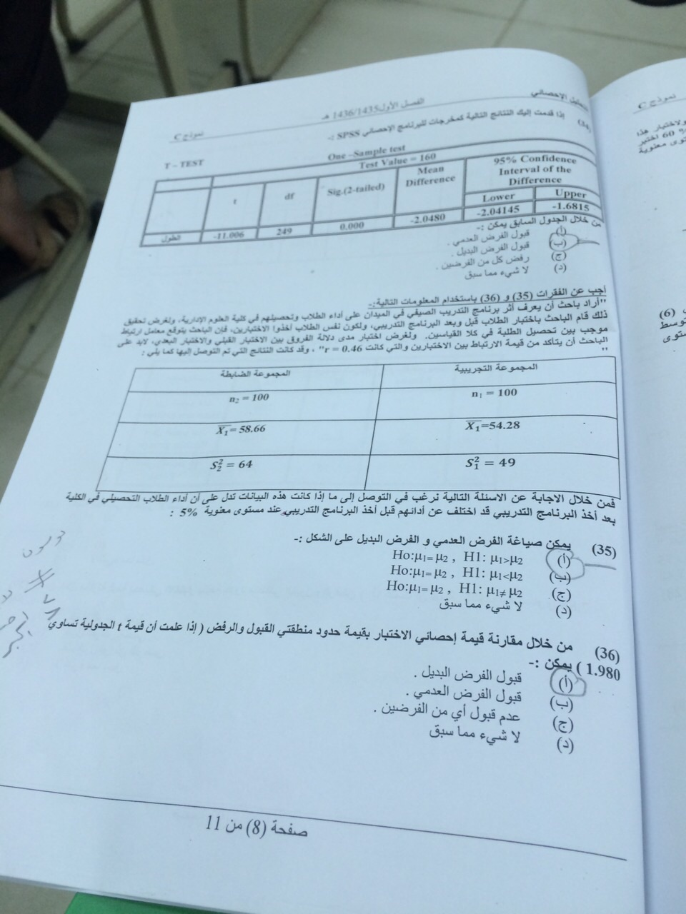
ابوعبدالله KAREEM999

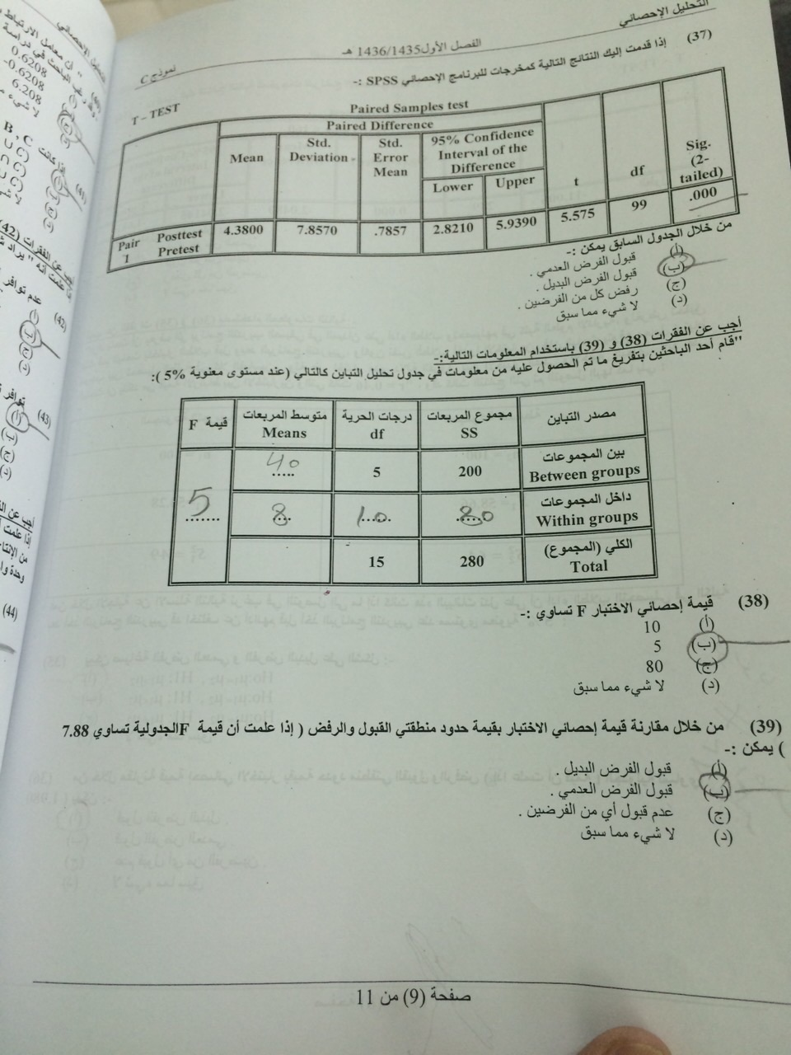
ابوعبدالله KAREEM999

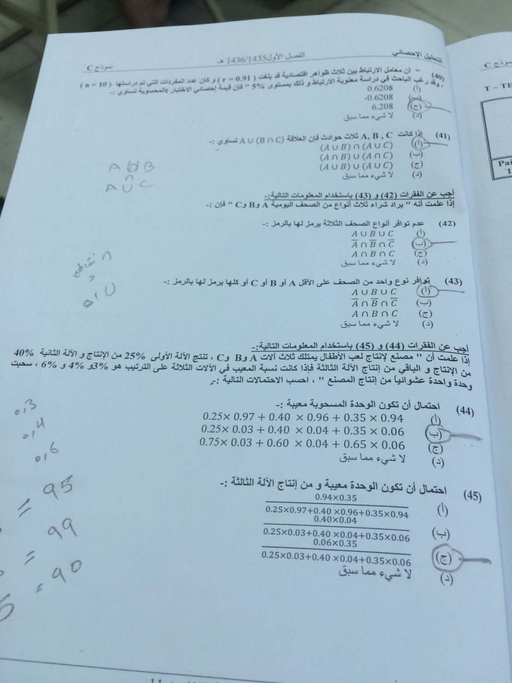
ابوعبدالله KAREEM999

تتم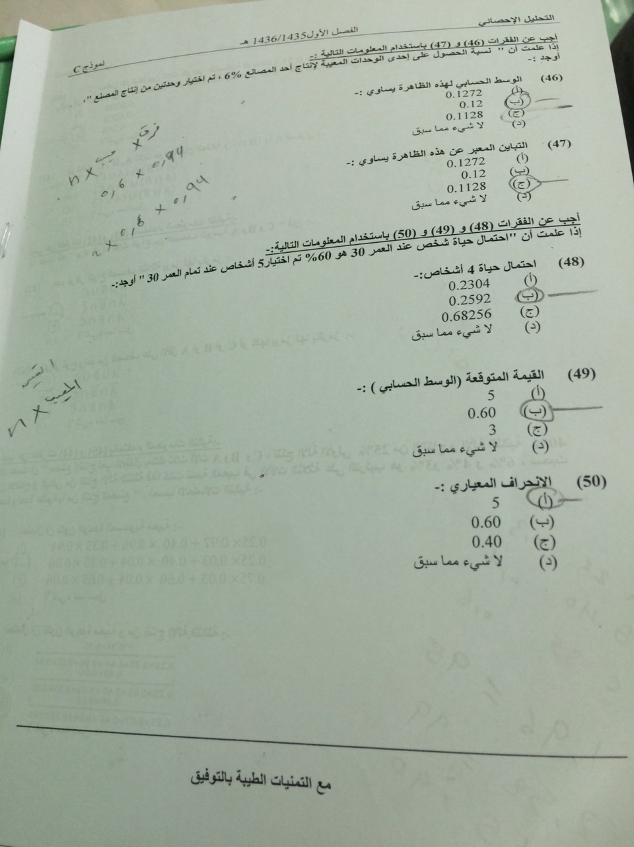
ابوعبدالله KAREEM999

